Institución Educativa Monseñor Ramón Arcila
Taller de Ciencias Sociales- Cátedra de Paz y Ética y valores
Docente: María Catalina Herrera M.
Nombre del estudiante : |  | GRADOS:  JORNADA DE MAÑANA: 7º-1
Asignaturas Integrada:  Ciencias Sociales  Cátedra de Paz  Ética y Valores | DOCENTE:  Maria Catalina Herrera Martínez.  Elvia Leudo | Enviar al correo:  catalinaherrera@ieramonarcilacali.edu.co  elvialeudo@ieramonarcilacali.edu.co
Fecha de diligenciamiento:  Semana 3: 31 de agosto al 4 septiembre 2020  II periodo | Fecha de entrega:4 septiembre 2020
Eje temático: Demografía y Cultura de Paz.

ACTIVIDADES:
El taller deberas de realizarlo en tu cuaderno o en hojas, enviar al correo una vez hayan sido resuelto. Se deben desarrollar de acuerdo con los elementos dados en este documento, estaré atenta a resolver sus inquietudes y hacer el debido acompañamiento.

COMPONENTE DE CIENCIAS SOCIALES:

Realiza la lectura del texto que se presenta a continuación, recuerda este nos servi como apoyo para resolver el taller, pero tus saberes al igual de quienes te apoyan en casa son importantes y enriquecen nuestro aprendizaje.

Etiquetas: 2º ESO Temas, Demografía
1). La demografía es la ciencia que estudia la población. Para sus estudios la demografía usa fuentes de información demográficas, las más importantes son:
a. El censo: recuento de la población de un país.
b. El DANE Los registros vitales son estadísticas continuas que recogen información sobre nacimientos, defunciones fetales y no fetales, que permiten contar con información que revela los cambios ocurridos en los niveles y patrones de mortalidad y fecundidad, proporcionando una visión dinámica de la población, como complemento al enfoque estático que proveen los censos. (tomado de la pagina Web del DANE)
c. L a Registrduría Llevar las estadísticas sobre producción de documentos de identificación y el estado civil de las personas y su proyección. Expedir las copias de registro civil de las personas que sean solicitadas de conformidad con las leyes vigentes. Llevar las estadísticas sobre producción de documentos de identificación y el estado civil de las personas y su proyección. ( tomado de la pagina Web de la Registraduría Nacional)
d. Las encuestas. Mediante un sondeo parcial se consiguen datos generales.
2) La pirámide de población es una gráfica que muestra la cantidad de la población de un lugar por sexos (hombres a la izquierda y mujeres a la derecha) y por grupos de edad con barras horizontales. Puede usar datos absolutos o puede usar porcentajes. Según su forma hay tres tipos de pirámides: de forma triangular con base ancha (predominio de la población joven de 0 a 14 años, característica de los países pobres) forma de urna con base estrecha (predominio de población adulta de 14 a 64 años y anciana de más de 64 años, característica de los países ricos) y forma de campana (transición desde una triangular a una de urna).

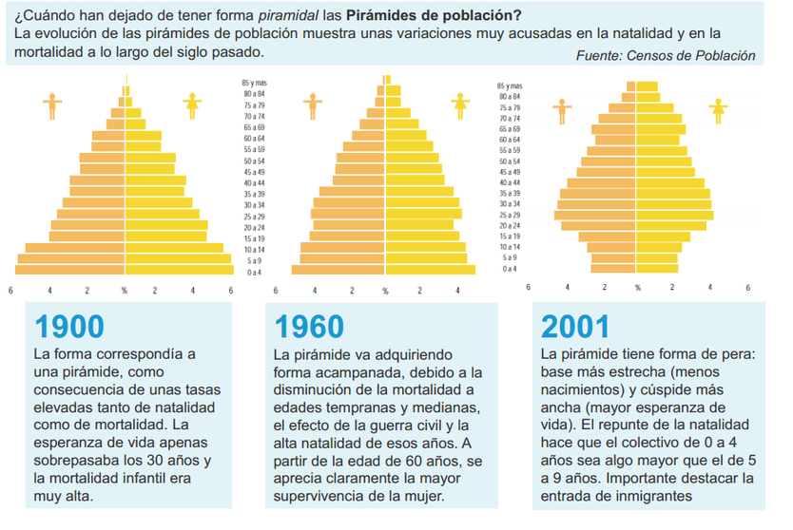
Profesorfrancisco.es
3) Tasas o indicadores demográficos. Datos que usamos para ver las características de la población de un lugar y así poder hacer comparaciones con otros lugares o con otras épocas.
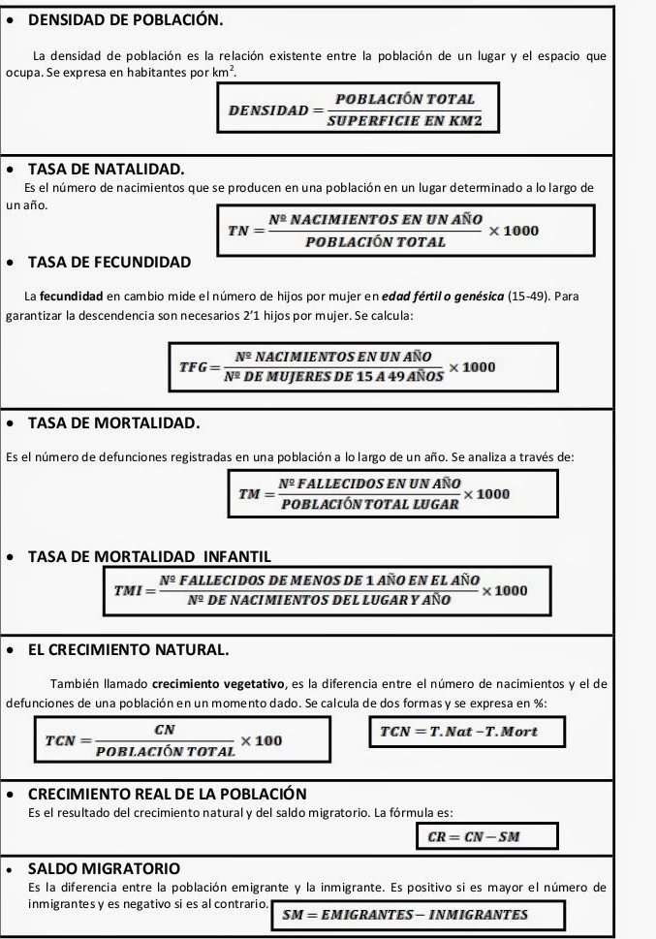
Andrés Pintor.La población
La densidad sirve para medir la concentración y la distribución de la población por zonas geográficas. Se calcula dividiendo la población que habita en una zona por la extensión de esa zona en Km2 .
La tasa de natalidad: Se calcula multiplicando el número de nacidos en un país durante un año por 1.000 y dividiendo el resultado por la población total de ese país. El resultado está en base a mil (con este signo: ‰). Si es inferior a 15 se considera baja, superior a 25 muy alta.
La tasa de mortalidad: multiplicando el número fallecidos en un país durante un año por 1.000 y dividiendo el resultado por la población total de ese país. Usamos este signo: ‰. Si es inferior a 10 es baja, superior a 15 alta. Las Un mayor porcentaje de población anciana tiene como consecuencia un aumento de la mortalidad.
Las tasa de mortalidad infantil: Se calcula multiplicando el número de los menores de un año que hayan fallecido ese año por 1.000 y dividiendo el resultado por la cantidad total de nacidos ese año. Usamos este signo: ‰. La tasa de mortalidad infantil en países que tienen una servicio de salud pública universal como España, es menor que la tasa de mortalidad infantil en países que no tienen servicio de salud universal como en Estados Unidos, ya que la cobertura sanitaria no cubre a toda la población por igual. Las causas que explican una mayor o menor tasa de mortalidad infantil son las mismas que las que se refieren a la mortalidad en general.
La tasa de crecimiento natural: restando las defunciones a los nacimientos, multiplicando esto por 100 y dividiendo el resultado por la población total. El resultado está en base a cien por lo que usamos este signo: %. Si hay más nacimientos que defunciones hablamos de crecimiento natural o vegetativo.
La tasa de la esperanza de vida: Es el promedio de años que viven las personas fallecidas en un año en una zona determinada. Las causas que explican las diferencias entre países son: Una mejor o peor alimentación,Una sanidad más o menos avanzada tecnológicamente, Un Servicio de salud con mayor o menor cobertura.
4) Los movimientos migratorio son los desplazamientos de las personas de unas zonas a otras para estancias son superiores al año. A escala nacional se suelen producir desde las áreas rurales (campo y pueblos) hacia las ciudades (éxodo rural). A escala mundial se producen desde los países más pobres a los países más ricos. Respecto al país de origen, el que se va es emigrante, respecto al país receptor, el que llega es inmigrante. Si restamos la cifra de emigrantes a la de inmigrantes obtenemos la cifra de saldo migratorio.

RESPONDE:

- Explica qué es la Demografía y menciona las fuentes que apoyan su objetivo.
- ¿ Para qué sirve la pirámide poblacional?. Grafica la que consideres brinda la información más clara frente a obejto de estudio.
- ¿ Para qué se usan los indicadores demográficos?
- Toma una de las formulas para medir los indicadores demográficos y explica cómo la comprendes y si es útil lo no.
- Explica para qué servi la densidad.
- ¿ Cúal es la diferencia entre la trasa de natalidad y mortalidad?
- Cómo defines tu el indicador de la tasa mortalidad infantil. ( explica con tus palabras)
- ¿ Cuál es la diferencia entre la tasa de cremimiento natural y tasa de crecimiento de vida?
- ¿ Qué son los movimientos migratorios?
- De acuerdo la situción que vive actualmente el mundo, cuál de los indicadores demográficos, consideras que van tener un aumento significativo. Explica tu repuesta.

Componente de Cátedra de Paz y Ética y Valores:

Para desarrollar este componente debes conocer un poco sobre quien fue Nelson Mandela para que resualvas el punto Sí Conosiece A……..

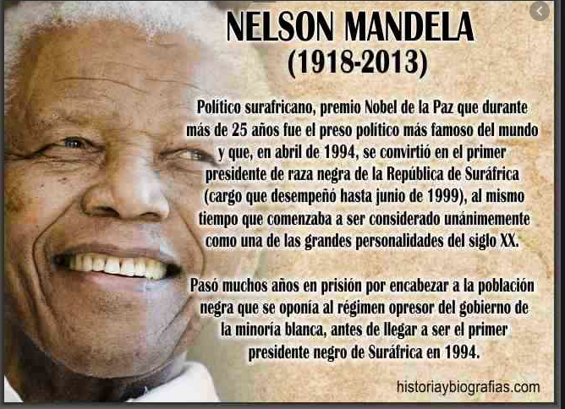
Imagen tomada de: historiaybiografias.com

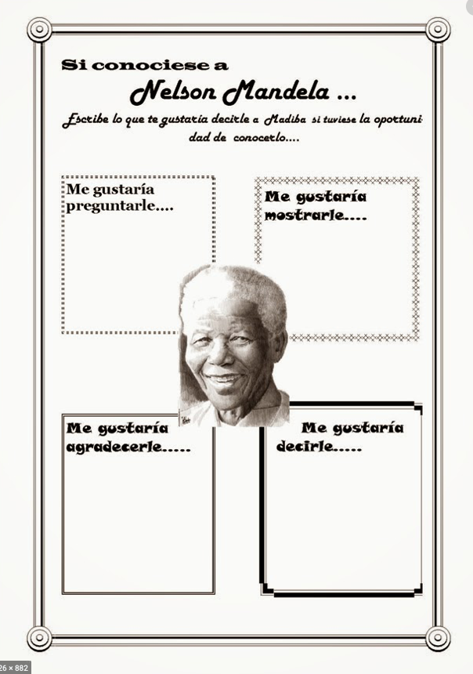
Imegen tomada de: compartiendo aula. Web

AUTOEVALUACIÓN